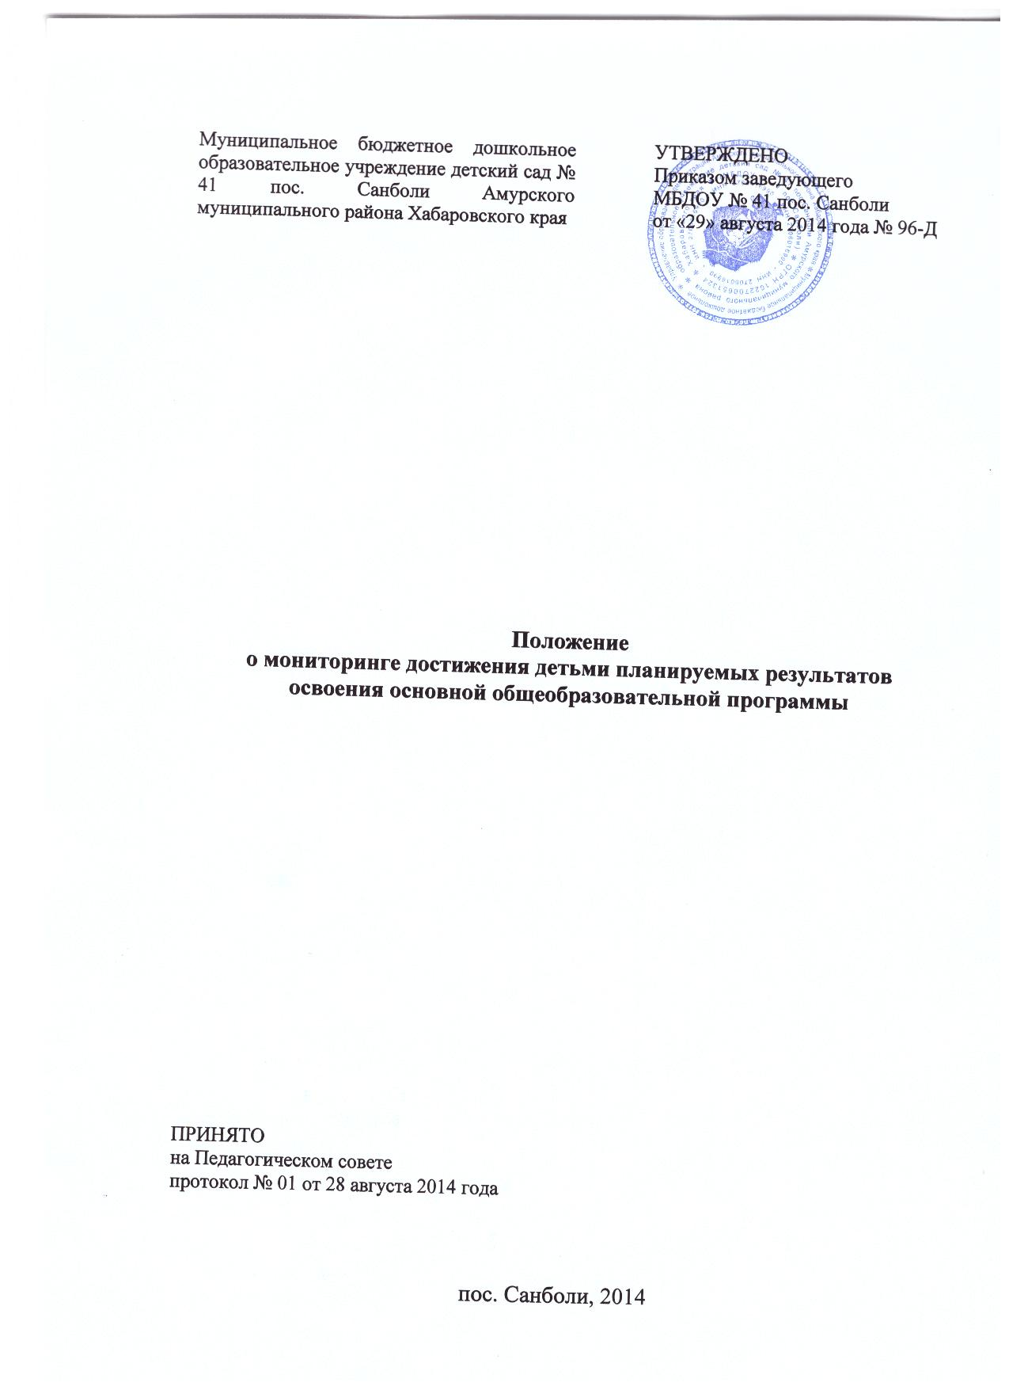
- Общие положения

1.1. Настоящее Положение разработано в соответствии с Федеральным законом «Об образовании в Российской Федерации» от 29.12.2012 № 273 - ФЗ, приказом Министерства образования и науки РФ от 17 октября 2013г. №1155 «Об утверждении федерального государственного образовательного стандарта дошкольного образования», уставом учреждения.
1.2. Цель мониторинга – определение степени освоения ребенком общеобразовательной программы и влияние образовательного процесса, организуемого в дошкольном учреждении на развитие дошкольника.
1.3. Задачи мониторинга
- Выявить индивидуальные возможности каждого ребенка.
- Наметить при необходимости индивидуальный маршрут образовательной работы для максимального раскрытия детской личности.

2. Организация проведения мониторинга
2.1. Мониторинг включает в себя два компонента:
- мониторинг образовательного процесса через отслеживание результатов усвоения образовательной программы.
- мониторинг детского развития на основе оценки развития личностных качеств.
2.2. Мониторинг за образовательной деятельностью и детским развитием в Учреждении осуществляется в течение времени пребывания ребенка в Учреждении, исключая время, отведенное на сон.
2.3. Мониторинг образовательного процесса осуществляется через педагогические наблюдения и анализ результатов усвоения образовательной программы 1 раз в год – в конце учебного года (две последние недели мая).
2.4. Мониторинг детского развития осуществляется в рамках педагогической диагностики (оценки индивидуального развития детей, связанной с оценкой эффективности педагогических действий и лежащей в основе их дальнейшего планирования). Результаты педагогической диагностики (мониторинга) могут использоваться для решения задач индивидуализации образования. При необходимости используется психологическая диагностика развития детей (выявление и изучение индивидуально-психологических особенностей детей), которая проводится педагогом-психологом.
2.5. Методологическая основа мониторинга образовательного процесса в Учреждении – примерная основная общеобразовательная программа дошкольного образования «От рождения до школы» под редакцией Н.Е. Вераксы, Т.С. Комаровой, М.А. Васильевой.
Используются следующие методы:
- наблюдение (целенаправленное и систематическое изучение объекта, сбор информации, фиксация действий и проявлений поведения объекта);
- беседа;
- анализ продуктов деятельности;
- сравнительный анализ.
2.6. Результаты мониторинга предоставляются воспитателями всех возрастных групп и специалистами Учреждения старшему воспитателю. В конце года проводится анализ освоения детьми программных требований и на основе анализа определяются перспективы деятельности Учреждения на следующий учебный год.
2.7. Мониторинг усвоения детьми программных требований воспитателями оценивается следующими уровнями: высокий, средний, низкий. Мониторинг физической подготовленности и речевого развития оценивается как: высокий, выше среднего, средний, ниже среднего, низкий.
3. Контроль
3.1. Контроль за проведением мониторинга образовательной деятельности и детского развития осуществляет старший воспитатель.

4. Отчетность по мониторингу
4.1. Воспитатели всех возрастных групп, специалисты и старшая медицинская сестра (по согласованию) Учреждения в конце года сдают результаты проведенных педагогических наблюдений и диагностических исследований с выводами старшему воспитателю, который осуществляет анализ результатов мониторинга, делает вывод.
4.2. Результаты мониторинга представляются на итоговом педагогическом совете.

